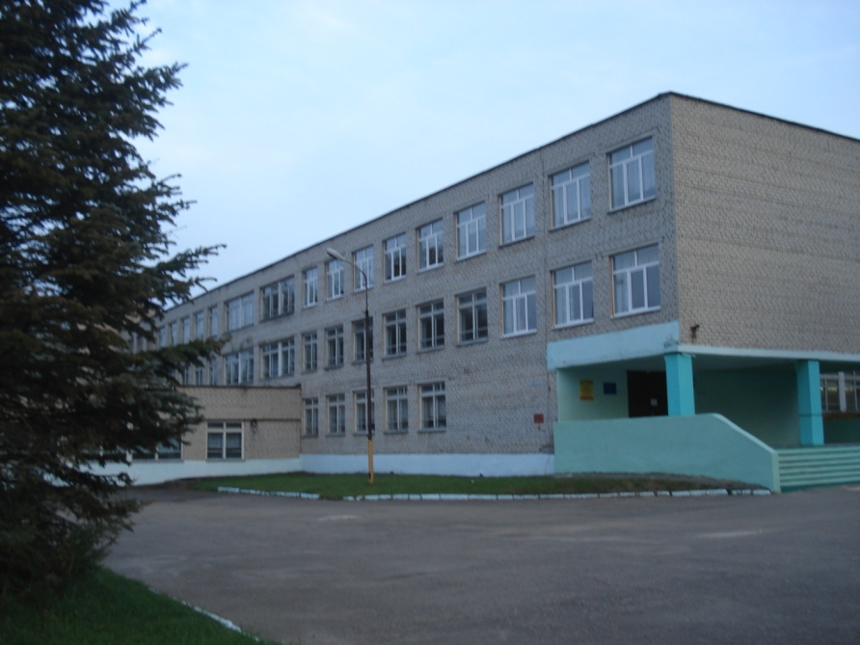
МБОУ «Печерская СОШ» Смоленского района Смоленской области

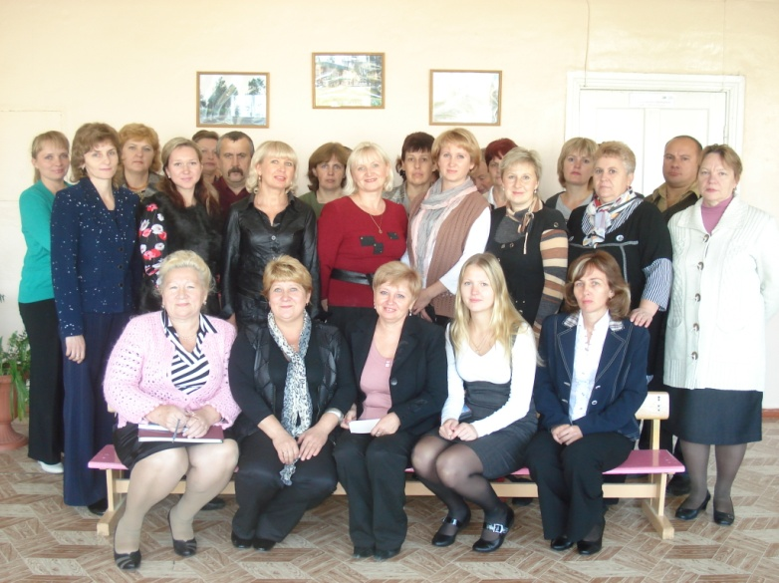

Год основания | 1983 г. Договор – заказ: 3358 Заказчик: УКС Облисполкома
Наименование ОУ  (по Уставу) | Муниципальное бюджетное общеобразовательное учреждение «Печерская СОШ»
Место нахождения ОУ:
а) юридический адрес (по Уставу) | 214530 с. Печерск, ул. Школьная, дом 1а Смоленский район, Смоленская область, Российская Федерация
б) фактический адрес | 214530 с. Печерск, ул. Школьная, дом 1а Смоленский район, Смоленская область, Российская Федерация
телефон | 42-28-16, 42-29-83
факс | 42-28-16
e-mail (адрес электронной почты) | spechers@admin.sml
адрес сайта в Интернете | http://pechersk-school.ucoz.ru

Статус экспериментальной площадки
Федеральный уровень: Внедрение ФГОС второго поколения в начальной и основной школе
Региональный уровень : Инновационная стажировочная площадка «Мультимедийные средства как фактор реализации ФГОС»

Тема инновационного педагогического опыта:

«Формирование компетентной личности в едином информационном пространстве образовательной среды»
Задачи:

Обеспечение системного научного и организационно – методического сопровождения повышения квалификации учителей как условие готовности к реализации ФГОС нового поколения, инновационных изменений в образовании и формирования конкурентоспособной личности учителя и ученика.

Осуществление социального партнерства педагогического сообщества, родителей и социума как открытой государственно – общественной системы для достижения результатов в новых условиях развития образования.

Формирование безопасной образовательной среды школы, способствующей сохранению социально-психологического и духовно-нравственного и физического здоровья, психологической устойчивости всех участников образовательного процесса.

Реализация целостного подхода к воспитательно-образовательному процессу для достижения ожидаемых результатов программы развития школы в формировании конкурентоспособной личности.

Создание оптимальных социально-культурных и педагогических условий для основы осознанного выбора направления дальнейшего профессионального образования, готовности к обучению в течение всей жизни и для последующей адаптации к жизни в обществе, в котором существуют различные культуры и ценности.

Ожидаемые конечные результаты реализации:
- Модернизация образовательной программы и учебного плана в свете новых стандартов в образовании.
- Обновление содержания образования путем внедрения новых государственных образовательных стандартов.
- Инновационность профессиональной деятельности педагогического коллектива (соответствие образовательной среды школы критериям современного общеобразовательного учреждения)
- Информатизация образовательной среды: оснащение школы современной компьютерной техникой для внедрения в образовательный процесс электронных учебно-методических комплексов и продолжение освоения учителями компьютерных методов обучения.
- Расширение взаимодействия с научными, образовательными, культурными учреждениями.
- Позитивное влияние инновационной деятельности учителей на качество образовательного процесса в школе.
- Совершенствование системы повышения квалификации педагогических работников, в том числе через организацию внутришкольного и дистанционного обучения.
- Высокая профессиональная компетентность управленческих кадров.
Реализация целевых программ и проектов в образовательной деятельности ОУ
Инновационные подпрограммы, реализуемые в школе
«Открытая образовательная среда»
«Внедрение ФГОС второго поколения»
«Учитель»
«Мультимедийные средства как фактор реализации ФГОС»
«Здоровье»
«Формирование семейных ценностей»
«Музейная педагогика»
Миссия школы – предоставление образовательных услуг, обеспечивающих учащимся:
- сочетание широкого общего среднего образования с «узкой специализацией», соответствующего требованиям и социальным запросам общества,
- духовно-нравственное отношение к человеческим ценностям, морально-волевые качества;
- адаптацию к условиям рыночных отношений в экономике,
- конкурентоспособность после окончания школы,
- готовность выпускника учиться в течение жизни.

Результативность инновационных изменений

- 5 учителей – победители ПНПО
- качество знаний учащихся за три последних года повысилось на 2 %;
- выпускники показывают прочные знания, подтверждаемые результатами ЕГЭ и ГИА;
- школьники активнее стали участвовать в олимпиадах, соревнованиях, конкурсах различных уровней;
- в школе осуществляется предпрофильная подготовка, профильное обучение учащихся;
- отсутствует отрицательная динамика здоровья детей;
- школа активно использует сеть Internet;
- создан и активно действует школьный сайт в сети Internet;
- повышается профессиональное мастерство педагогов;
- педагогами активно внедряются инновационные технологии в т.ч. ИКТ;
- постоянно обновляется обновлена материально-техническая база школы;

